新 书 推 荐

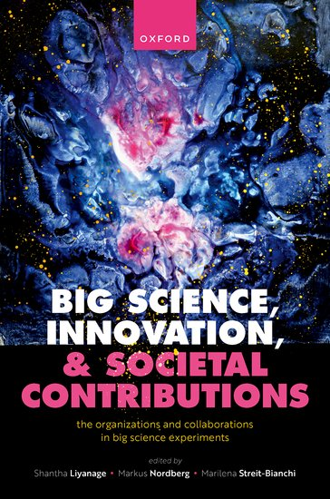
中文书名：《大科学、创新和社会贡献：大科学实验中的组织与合作》
英文书名：BIG SCIENCE, INNOVATION, AND SOCIETAL CONTRIBUTIONS: The Organisations and Collaborations in Big Science Experiments
作 者：Shantha Liyanage, Markus Nordberg, and Marilena Streit-Bianchi
出 版 社：Oxford University Press
代理公司：ANA/Jessica
页 数：448页
出版时间：2024年4月
代理地区：中国大陆、台湾
审读资料：电子稿
类 型：社会科学

内容简介：

《大科学、创新和社会贡献》从多学科视角探讨了大科学与其社会影响之间的联系，借助物理学和天体物理学学者的见解，阐释了他们工作背后的逻辑以及如何将这些知识应用到日常生活中。

本书通过简化复杂的科学概念，详细介绍了大科学实验的演变历程，以及如何采用以人为本的方法管理和维护这些复杂的科学实验。此外，本书还深入剖析了国际社会为解决关乎我们未来的基础研究问题，而努力发展资本密集型和人力资源丰富的大规模跨国科学投资背后的动机。本书结合可靠的科学证据、多学科视角以及物理对撞机、探测器、加速器和望远镜研究中的个人见解，概述了大科学的机制、益处和方法，以及潜在的挑战和不足，为未来的研究提供了学习和反思的基础。

营销亮点：

- 收录了与大科学实验工作人员的访谈，提供了关于有效管理大规模合作的信息
- 分享大实验主要研究人员的经验，揭示新方法和文化认识论
- 将多个学术领域以及绩效管理、国际合作、科学基础设施建设、研究经费和研究-开发-创新管理联系起来
- 本书根据 [CC BY-NC-ND 4.0 International] 许可条款开放获取

作者简介：

尚塔·利亚纳吉（Shantha Liyanage）获得斯里兰卡科伦坡大学生物科学学位，并在澳大利亚伍伦贡大学获得创新管理博士学位。他曾在昆士兰大学、奥克兰大学、麦考瑞大学和悉尼科技大学担任教授。他曾担任澳大利亚昆士兰大学技术管理中心主任，并在日本大学、哥本哈根商学院和德国泽佩林大学担任客座教授。他的研究涉及教育、管理和领导力，包括欧洲核子研究组织（CERN）ATLAS和CMS实验的管理研究。他是英国Inderscience公司International Journal of Learning and Change的主编。

马库斯·诺德伯格（Markus Nordberg）负责协调欧洲核子研究组织IdeaSquare的多学科创新项目，并担任欧盟资助的传感器和成像研发与创新项目ATTRACT的联合协调人，该项目旨在发挥颠覆性联合创新的科学和社会影响。在此之前，他在欧洲核子研究组织担任12年的ATLAS项目资源协调员。他是欧洲物理学会（European Physical Society）、战略管理学会（Strategic Management Society）以及芬兰议员和科学家协会TUTKAS的成员。他拥有物理学和工商管理学位。

玛丽莱娜·斯特莱特-比安奇（Marilena Streit-Bianchi）获得罗马大学生物科学博士学位，1969年加入位于日内瓦的欧洲核研究组织CERN。她是研究用于癌症治疗的加速器产生的高能粒子的先驱。她曾担任安全培训和技术转让方面的管理职务，是欧洲核子研究组织的高级荣誉工作人员，并积极从事多学科研究。她是欧洲和莫桑比克促进艺术与科学展览的编辑和策展人，也是国际协会ARSCIENCIA的副主席和意大利物理学会（SIF）的成员。

《大科学、创新和社会贡献：大科学实验中的组织与合作》

引言：大科学促进社会建设

大科学的机遇与挑战
1：从研究视角看大科学与社会
2：追逐成功——ATLAS和CMS协作组
3：前沿无尽的机器——大型强子对撞机（LHC）
4：面向社会的加速器创新技术
5：飞跃未来

行之有效的创新
6：知识扩散设计：改变大科学应用
7：大科学的领导与合作
8：天体物理学向大科学的演变：从创新格局中获得的启示
9：加速器物理的大科学医学应用——对社会的影响

组织和社会影响
10：大科学是一项复杂的人类事业
11：大科学与数字世界的社会责任
12：有序的大科学、创新和社会企业家精神
13：粒子物理大科学项目的未来——亚洲视角
14：大科学的社会和教育责任
15：大科学与创新对社会的贡献

感谢您的阅读！
请将反馈信息发至：版权负责人
Email：Rights@nurnberg.com.cn
安德鲁·纳伯格联合国际有限公司北京代表处
北京市海淀区中关村大街甲59号中国人民大学文化大厦1705室, 邮编：100872
电话：010-82504106, 传真：010-82504200
公司网址：http://www.nurnberg.com.cn
书目下载：http://www.nurnberg.com.cn/booklist_zh/list.aspx
书讯浏览：http://www.nurnberg.com.cn/book/book.aspx
视频推荐：http://www.nurnberg.com.cn/video/video.aspx
豆瓣小站：http://site.douban.com/110577/
新浪微博：安德鲁纳伯格公司的微博_微博 (weibo.com)
微信订阅号：ANABJ2002

